* 安裝MikTeX<https://miktex.org/download>

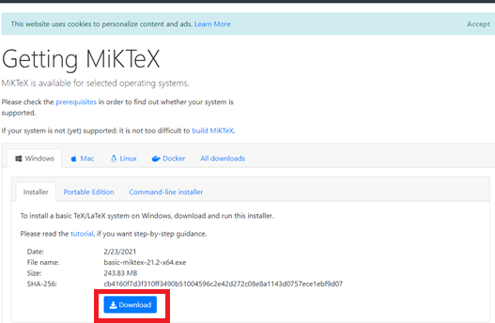

* 按下一步直到完成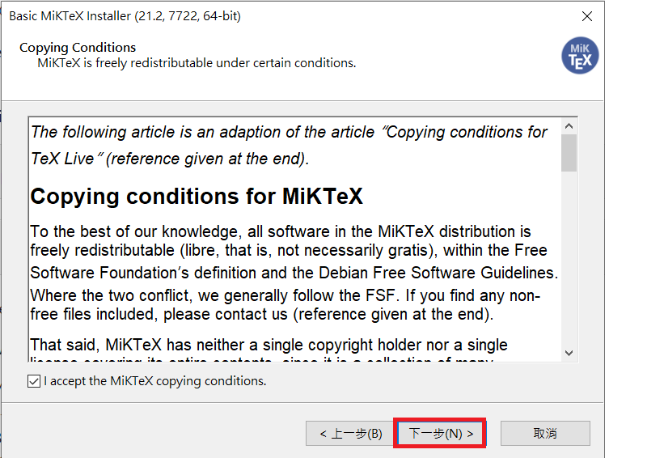
* 打開MikTexConsole ->以系統管理員身分執行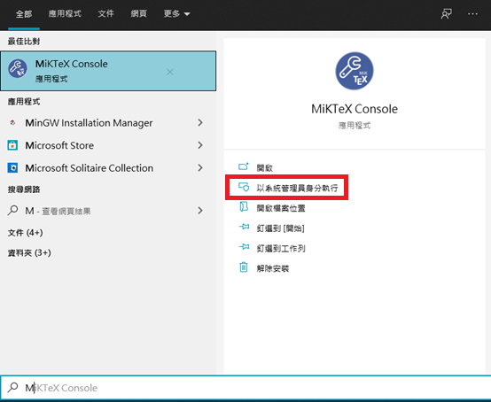
* 檢查更新

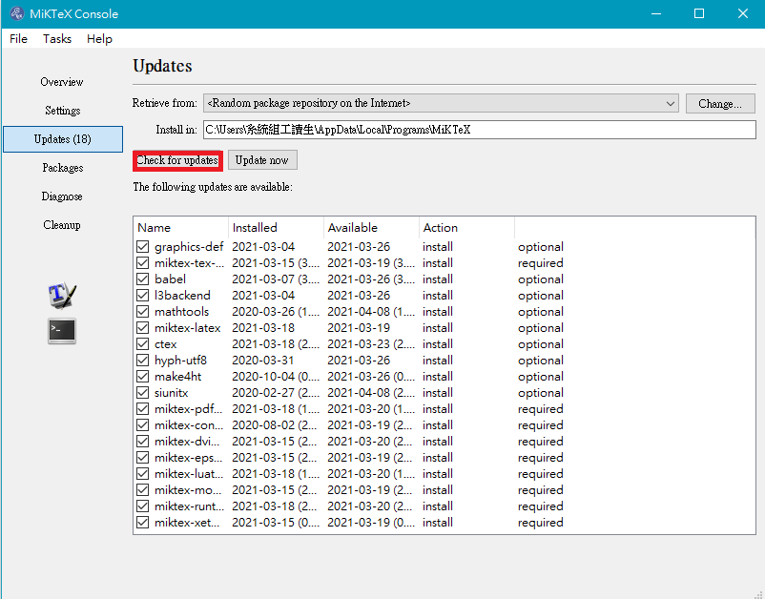

* 更新MikTex

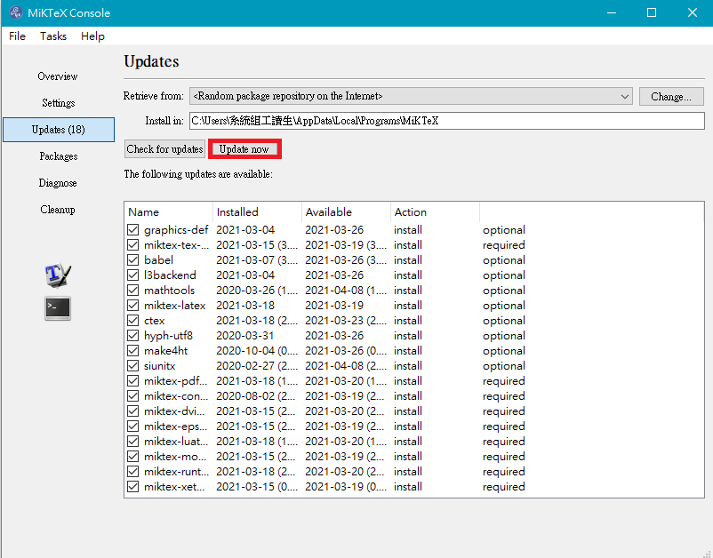

* 下載Texmaker <https://www.xm1math.net/texmaker/download.html>
* 設定Texmaker

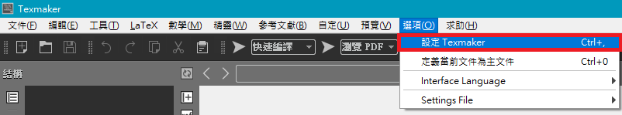

* 請參考<https://leavedcorn.pixnet.net/blog/post/24773932>
* 大家一起學Latex:

<https://jupiter.math.nctu.edu.tw/~smchang/latex/latex123.pdf>